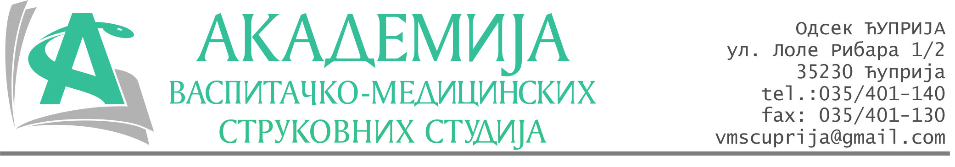
РЕПУБЛИКА СРБИЈА
Академија васпитачко-медицинских струковних студија
Број:01-44/2023-01
Датум: 27.01.2023. год.
Крушевац

На основу члана 27. Закона о јавним набавкама („Службени гласник РС“, број 91/2019), члана 76. Правилника о ближем уређивању поступка јавних набавки, набавки на које се закон не примењује и набавки друштвених и других посебних услуга и Одлуке о покретању поступка набавке дел.бр.01-338/2022-34 од 20.06.2022. године, Академија васпитачко-медицинских струковних студија (даље: Наручилац) упућује:

Позив за подношење понуда за набавку на коју се Закон не примењује
бр.01-2.1.13/23: Гориво за службена возила и косачице

Подаци о наручиоцу:
Академија васпитачко-медицинских струковних студија.
Адреса: Балканска 18, 37000 Крушевац.
ПИБ: 111540278.
МБ: 17922076.
Шифра делатности: 8542 -високо образовање.
Особа за контакт: Никола Миљковић, руководилац послова набавки.
е-mail: nikola.miljkovic.vms@gmail.com
Предмет набавке: Гориво.

Рок за подошење понуда | 30.01.2023. године до 12:00 часова
Начин достављања понуда | На e-mail: nikola.miljkovic.vms@gmail.com
Обавезни елементи понуде | Према обрасцу понуде
Критеријум за избор најповољније понуде | Најниже понуђена цена

Наручилац ће одлуку о избору најповољније понуде донети у року од 3 дана од истека рока за достављање понуда.
Наручилац задржава право да:
- изабере једног од понуђача у зависности од повољности понуде,
- одустане од вршења избора ако установи да ниједна понуда не одговара захтевима Наручиоца.

СПЕЦИФИКАЦИЈА
ВРСТА ГОРИВА
ЕВРО-ДИЗЕЛ
ЕВРО-ПРЕМИЈУМ БМБ95

Руководилац послова јавних набавки
Никола Миљковић, дипл.правник

________________________

ОБРАЗАЦ ПОНУДЕ ЗА НАБАВКУ
бр.01-2.1.13/23: Гориво за службена возила и косачице

Назив понуђача
Седиште
Улица и број
Матични број
ПИБ
Текући рачун и назив банке
Одговорно лице

СПЕЦИФИКАЦИЈА
Добро | Количина | Цена без ПДВ-а | Цена са ПДВ-ом
ЕВРО-ДИЗЕЛ | 1
ЕВРО-ПРЕМИЈУМ БМБ95 | 1

У__________________ Потпис овлашћеног лица
М.П.

Дана ______________2023.год

